Web Scraping Pinterest - Python
Base de datos | CUGDL





Alumno: Christian Edén Ureña Vázquez | Profesor: Marco Antonio Cisneros Guevara

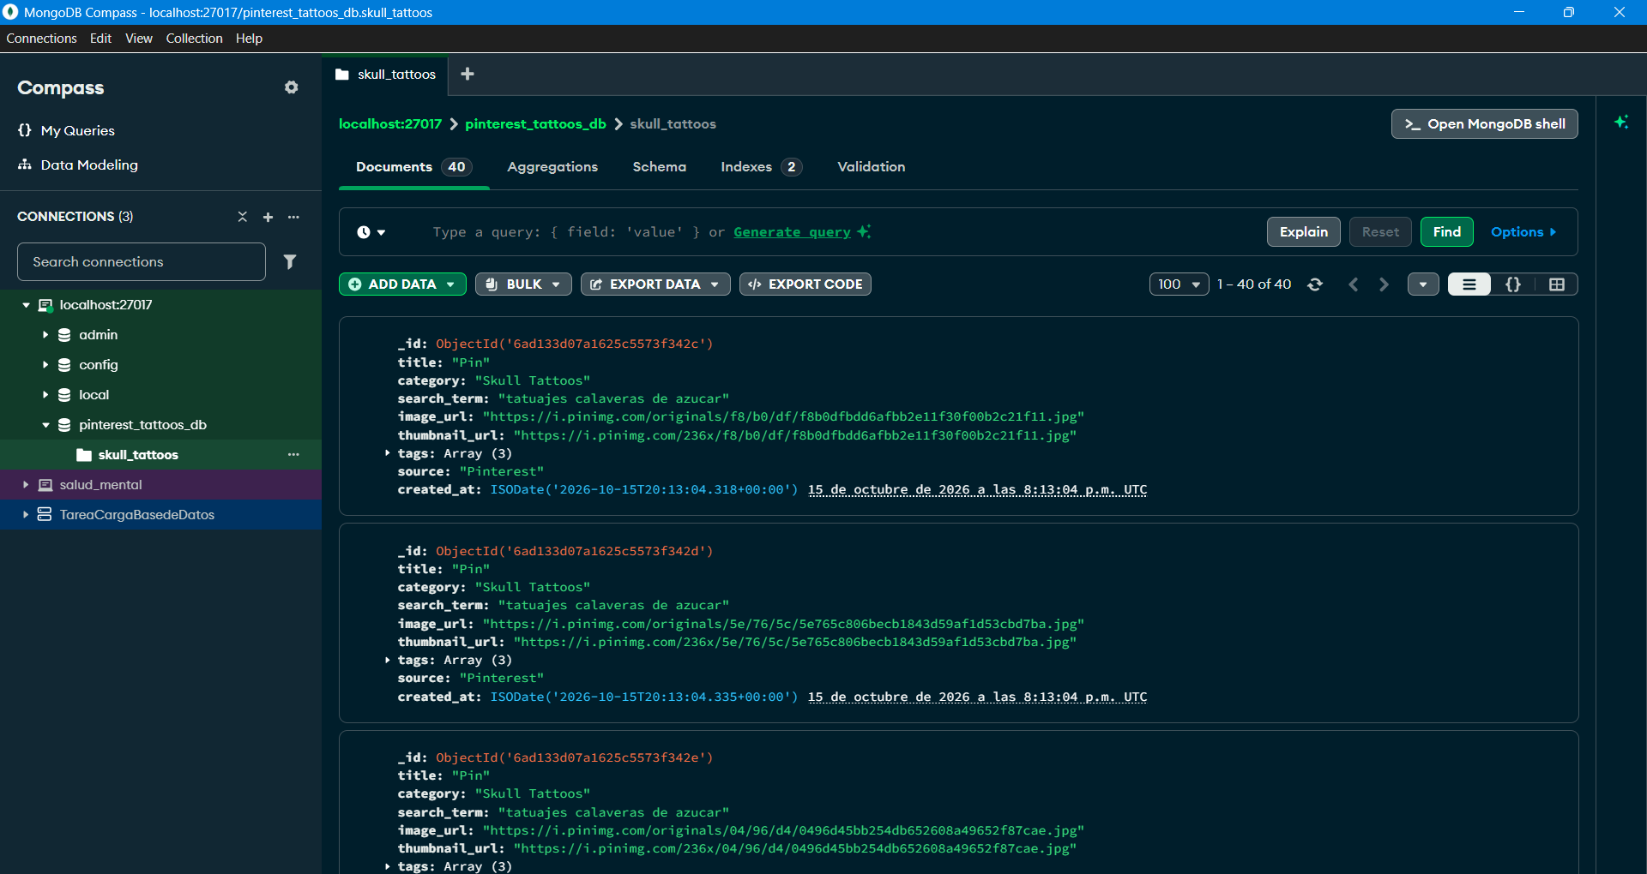
Así es como quedo la coleccion “skull_tattoos” en nuestra base de datos “pinterest_tattoos_db”, creamos una nueva conexión llamada “localhost:27017” aunque le habría puesto otro nombre este no funcionaba, sí bien el script no daba errores no se guardaba nada en la colección, así que decidí inspirarme en la captura del profesor para evitar fallos.
En conclusión puedo decir que el Web scraping realizado fue un éxito.

